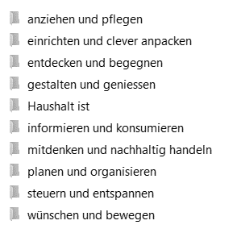

**Ablauf und Bewertung vom Projekt**

Du hast 2 mal 2 Std Zeit um dein Thema zu bearbeiten.

Am Schluss hast du vertiefte Kenntnisse zu deinem gewählten Schwerpunkt.

Du stellst dein «hauswärts»-Thema einer Juryperson vor. Sie gibt dir ein Feedback.

Die SuS wählen aus, wo sie zuhören möchten. Sie geben dir dann auch ein Feedback.

Du kannst deine Juryperson selber anfragen (Bedingung: Erwachsene Person, die einen Haushalt führt)

Dein Vorschlag für die Juryperson besprichst du mit Frau Herrmann.

Der Zeitplan sieht so aus:

Mittwoch kocht **„hauswärts“** Freitag kocht **„hauswärts“**

09.5.18 GRÜN Rot/Blau 11.5.18 GRÜN Gelb/Rot/Blau

16.5.18 ROT Grün/Blau 18.5.18 GELB Grün/Rot/Blau

23.5.18 BLAU Grün/Rot 25.5.18 ROT Grün/Gelb/---*

29.6.18 BLAU

*Spezialaufgabe

* Informiere dich im Buch «hauswärts» was hinter den 2 Wörtern steckt.
* Wähle ein Thema aus und lies die Unterthemen durch.
* Notiere dir Stichwörter zu den verschiedenen Unterthemen.
* Wähle 1 Stichwort aus, das du bearbeiten willst.
* Mache ein Brainstorming zu diesem Stichwort und stelle mit den «hauswärts»-Wörtern eine Art Kreuzworträtsel her.

🗷= Kreuze die erledigten Arbeitsschritte an

Du lebst in einem Haushalt mit deiner Familie. In ein paar Jahren wirst du selber einen Haushalt führen und dadurch mit ganz unterschiedlichen Themen konfrontiert werden.